Formular zur Meldung an die Datenschutzaufsichtsbehörde

Im Artikel „Musterfall – Dokumentation eines IT-Sicherheitsvorfalls“ zeigt Dieter Perk, Branchenexperte, Unternehmensberater und zertifizierter Datenschutzbeauftragter auf, wie ein solcher Vorfall datenschutzrechtlich dokumentiert werden kann.
Je nach Schwere des Datenschutzvorfalles, ist ein solcher Vorfall auch innerhalb von 72 Stunden der zuständigen Landes-Datenschutzbehörde zu melden.
Wie eine solche Meldung aussehen kann, zeigt folgendes Muster:

Zuständige Datenschutzaufsichtsbehörde des Bundeslandes
- Name:
- Anschrift:

Angaben zum/zur Verantwortlichen
- Name:
- Anschrift:
- Geschäftsleitung:
- Datenschutzbeauftragte*r:
- Weitere Kontaktpersonen:

Angaben zum Vorfall
- Zeitpunkt des Vorfalls:
- Zeitpunkt der Feststellung des Vorfalls:
- Ggf. Begründung, warum die Meldung nicht innerhalb von 72 Stunden erfolgen konnte:
- Beschreibung des Vorfalls:
- Arten der betroffenen Daten:
- Betroffene Personengruppen:
- Anzahl der Betroffenen:
- Mögliche Folgen für die Betroffenen (DSFA – Datenschutz-Folgenabschätzung):

Reaktionen des/der Verantwortlichen
- Benachrichtigung der Betroffenen:
- Zeitpunkt der Benachrichtigung der Betroffenen:
- Getroffene Maßnahmen inkl. Maßnahmen zur Abmilderung der möglichen Auswirkungen:
- Weitere vorzuschlagende Maßnahmen:
- Sonstiges:

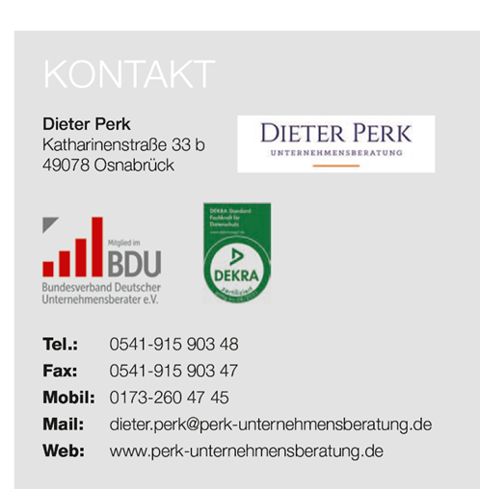

Wie unterstützt der FHR seine Partner in Sachen Datenschutz?

FHR-Rahmenvereinbarung DSGVO
Für alle Unternehmen, die sich diesem Thema mit professioneller Unterstützung umfassend stellen wollen, hat der FHR-Verbund dem Branchenexperten, Unternehmensberater und zertifizierten betrieblichen Datenschutzbeauftragten Dieter Perk, eine Rahmenvereinbarung geschlossen.

Hotline DSGVO
Diese Rahmenvereinbarung umfasst eine kostenlose Hotline DSGVO im Rahmen einer telefonischen Erstauskunft.

Handbuch zur Umsetzung der DSGVO
Für die Umsetzung hat Herr Perk ferner ein Handbuch erstellt, welches zum FHR-Vorzugspreis von 499 € + MwSt. (regulär 599 €) erworben werden kann.

